Оглавление
Введение…………………………………………………………………….……………..3
Глава I.
  - Топонимика как наука…………………………………………………………………...........................5
  - Историческая справка о селе Горячинск …………………………………………..6
Глава II.
2.1. Топонимика улиц села Горячинск…………………………………………………..8
2.2. История топонима улицы Братьев Игумновых……………………………………9
2.3. Анкетирование……………………………………………………………………....11
Заключение……………………………………………………………………………….13
Список литературы………………………………………………………..……………..14
Приложение………………………………………………………………………………15

Введение
Топонимика - увлекательная наука, она может заинтересовать и энтузиастов – краеведов, и всех, кто любит свой край, его историю, его географическое прошлое и
настоящее.
И. Г. Долгачев
Любое географическое название исторично и является памятником культуры народа. Одной из важных задач топонимики является сохранение древних, исторически важных топонимов, поскольку они содержат в себе сведения из жизни наших предков, важнейших исторических событий. Уходят года, века, люди и события, но память о них остается в памяти людей, в архитектурных сооружениях, в искусстве, в языке, в том числе в топонимах – названиях рек и городов, деревень и сел, улиц. Проходя по селу или по городу, мы часто не задумываемся над тем, почему именно так названы улицы, кто были те люди, чьи имена выгравированы на вывесках, откуда названия улиц берут свою историю. Меня заинтересовала данная тема. Этому и будет посвящена моя исследовательская работа. Ведь, улицы - немые свидетели и хранители истории нашего села.
Актуальность работы обусловлена необходимостью сохранить и познакомить каждого жителя села Горячинск с названиями улицы,
Новизна исследования состоит в том, что в работе анализируются топонимы села Горячинск Прибайкальского района, сохранившиеся в исторических документах и в памяти жителей села.
Объект исследования: улица Братьев Игумновых, села Горячинск, Прибайкальского района.
Предмет исследования: краеведческий материал
В ходе анкетирования мною был сделан вывод, что большая часть учащихся школы не знает название и происхождение улицы, на которой они проживают. Поэтому, необходимо повысить уровень знаний о происхождении собственных наименований. Нельзя допустить, чтобы пропали исторические названия. Поэтому нужно сохранить топонимы, так как они содержат в себе сведения о жизни наших предков. Чтобы сохранить топонимы, надо сначала их исследовать, что я и попыталась сделать в своей исследовательской работе.
Главная цель моей работы:
Собрать и изучить информацию об истории топонима улицы Братьев Игумновых в селе Горячинск Прибайкальского района
Задачи:
1. Изучить научную литературу по теме исследования;
2. Раскрыть понятие «топонимика», ее связь с другими науками;
3. Рассмотреть типы топонимов и особенности их образования;
4. Познакомиться с историей топонима улицы Братьев Игумновых;
Методы исследования:
1. Теоретические (работа с различными источниками информации);
2. Поисковые (работа в библиотеке с. Горячинск, где находятся архивные данные, работа в библиотеке курорта «Горячинск»);
3.Эмпирические (опрос и анкетирование школьников о происхождении улицы Братье Игумновых);
Практическая значимость исследования: данный материал можно использовать на уроках окружающего мира, при проведении предметных недель, олимпиад, классных часов, также на краеведческих конференциях и семинарах.
Исследовательская работа состоит из введения, основной части, заключения, списка используемой литературы и приложения.

Глава I.
  - Топонимика как наука
Изучив различную литературу, я узнала, что топонимика - относительно молодая наука.
Топонимика (греч. «место» + «имя») – раздел ономастики, изучающий географические названия (топонимы), закономерности их возникновения, развития, функционирования. Совокупность топонимов (той или иной области) называется топонимией. Топонимика связывает между собой и многие другие науки.
С какими же другими науками связана топонимика? Например, с языкознанием, потому что топонимика – раздел ономастики, ономастика раздел языкознания. Топонимика изучает географические названия, а это слова, словами занимается – языкознание.
Географические названия даются народом. А без знания культуры и быта народа нельзя понять особенности географических названий. Изучением жизни народов занимается особая наука – этнография.
Названия исторически изменчивы: они меняются в связи с изменениями и в языке, и в жизни народов. Поэтому изучение географических названий без помощи истории просто невозможно. Кроме того, своеобразие названий часто определяется особенностью территорий, и без знания этого наши представления о названиях географических объектов будут весьма неполными. Следовательно, топонимика не может обойтись без помощи географии.
Вот столько наук связаны с топонимикой, при изучении топонимики важно учитывать все стороны географического названия. Для топонимики важны данные всех наук.
Топоним – это имя собственное, относящееся к любому объекту на земле, природному или созданному человеком.
В зависимости от характера именуемых объектов могут выделяться:
- антропонимы (носящие имена людей, в том числе мемориальные топонимы, посвященные героическим событиям);
- ойконимы (отражают названия населенных пунктов);
- гидронимы (связанные с названием водных объектов),
- физико-географические объекты,
- объекты, отражающие труд человека,
- урбанонимы (названия внутригородских объектов) и др.
Все географические названия имеют свой смысл. Никакой народ не называл селение, реку, озеро или улицу « просто так», случайным сочетанием звуков. Отсюда вывод напрашивается сам собой: объяснить можно любое, даже самое сложное и, на первый взгляд, непонятное географическое название.
В топонимике нашего села наиболее распространенным является суффиксальный способ словообразования. Прежде чем приступить к исследованию, я обратилась к истории нашего села.
  - Историческая справка
Село Горячинск основано на месте источника. 1810 – 1811 годы следует считать временем основания селения Горячинск. Н. Н. Трескин пишет: «При заведении сем, состоящем на пустом месте, и доселе никем не обитаемом, от которого в обе стороны около верст 200 нет никакого жилья, водворено семь домов поселенцев, которые совершенно отстроились и занимаются уже хозяйством – цель поселения сего та, чтобы приезжающим пользоваться на теплицах доставить все удовольствия».
Вместо двадцати лет рекрутской службы для обустройства курорта и строительства первых корпусов на поселение приехали строители со своими семьями – это и есть первые жители села Горячинск: Шилкины, Андреевы, Базякины, Хлескины, Беспрозванные (сейчас Беспрозванных), Бочаровы, Васильевы, Игумновы.
В 1850-1857 году население села составляло: домов – 61, мужчин – 376, женщин – 328.
В 1891 году – открыта церковно-приходская школа (ныне МОУ «Горячинская СОШ»).
1895 год – открытие Горячинской метеорологической станции «Туркинский маяк». Первый смотритель – Афанасий Дмитриевич Еремин.
1902 год – открытие в Горячинске почты. Первый начальник – Нестор Суриков.
В 1903 году проложена телеграфная связь с поселком Баргузин.
К моменту образования Прибайкальского района в 1940 году в Горячинске (вместе с деревенькой Катково) насчитывалось 125 дворов и 818 жителей. В селе Горячинск, помимо курорта, находился рыбацкий колхоз имени Сталина. В годы войны Горячинский рыбопромысловый район был одним из основных добытчиков рыбы в Бурятии, поставлявшим сотни тысяч центнеров омуля. Сейчас в селе около 450 дворов и более трех тысяч жителей. Основное занятие жителей – обслуживание туристов и отдыхающих, рыболовство. В селе есть средняя школа, кафе, магазины, фельдшерский пункт, аптека, Центр Восточной медицины, базы отдыха различных организаций, гостевые дома, почта, телеграф.

Глава II.
2.1. Топонимика улиц села Горячинск
В настоящее время по кадастровому паспорту села зарегистрировано 30 улиц (Приложение 2).
Байкальская Гагарина Зеленая
Березовая Горячинская Имени Шилкиных
Братьев Андреевых Дачная Кедровая
Братьев Игумновых Дорожная Комсомольская
Курортная Лесная Молодежная
Набережная Некрасова Новая Таежная
Новая Октябрьская Ольховая Придорожная Пионерская Рабочая
Садовая Солнечная Сосновая
Таежная Трудовая Школьная

Из 30 наименований - 5 занимают улицы антропотонимы
Братьев Андреевых Имени Шилкиных
Братьев Игумновых Некрасова
Гагарина
в том числе 4 - мемориальные антропотонимы, посвященные каким-либо историческим или героическим событиям
Октябрьская Комсомольская
Пионерская
Улицы, отражающие физико-географические особенности - 19
Байкальская Набережная
Березовая Новая
Курортная Придорожная
Садовая Таежная
Горячинская Дачная
Дорожная Лесная
Солнечная Зеленая
Кедровая Новая Таежная
Ольховая Школьная
Сосновая
Улицы, отражающие труд человека – 2
Трудовая
Рабочая
2.2. История топонима улицы Братьев Игумновых
Одной из задач моего исследования было ознакомиться с литературой, историей, историческими документами. Увидеться с теми, кто бы мог рассказать о жизни семьи Игумновых. Вот что мне удалось узнать в ходе моего исследования.
Игумнов Ермолай Прокопьевич- отец (1882-1936 гг.), родился в крестьянской семье, с малых лет рыбачил. Имел свою мореходку (очень большая лодка), на ней он ходил в Карбулик, солил рыбу в бочки. Через Малое море из Карбулика уходил в Иркутск. В Иркутске продавал рыбу и все необходимое привозил оттуда. В 1903 году женился на Марии Григорьевне Сахаровой, она всю жизнь была домохозяйкой.
Ермолай Прокопьевич участник первой мировой войны. Во время коллективизации был первым председателем колхоза, дома, в горнице, у него находилась контора. В 1909 году Ермолай построил дом, в котором родились все его дети. Дом находится по адресу с. Горячинск, ул. Октябрьская, д.58.
В 1913 году уволился и уехал в Усть-Баргузин. Стал капитаном катера «Ударник». В зимнее время проводил ремонт в тёплых мастерских. 2 ноября 1936 г. умирает после продолжительной болезни. В браке с Марией Григорьевной рождается 6 детей.
В 1907 г. - родился первый сын Вениамин
1913 г. - родился сын Антон
1917 г. – родился сын Александр
1922 г. – родился сын Михаил
1924г. – родилась дочь Александра, в замужестве МОКРОВА
1927г. – родилась дочь Татьяна, в замужестве ЧЕБУНИНА
В довоенные годы от тяжелой болезни умирает брат Ермолая Прокопьевича Матвей. Его сына Игумнова Михаила Матвеевича, родившегося в 1914 году, семья Ермолая Прокопьевича забирает к себе на воспитание. 29 августа 1941 года Игумнов Михаил Матвеевич был призван рядовым. Погиб 1943 году. Похоронен в Ленинградской области, деревня Веревкино.
Дети Ермолая, как и все советские люди, занимались мирным трудом.
Вениамин работал в Усть-Баргузине в организации «Союззолото» пекарем. Александр и Михаил работали в Усть – Баргузинском госпароходстве. Александр был капитаном небольшого судна, а Михаил – мотористом. Антон работал рабочим. Дочь Татьяна работала учителем младших классов в поселке Исток.
И все бы и было так, но в 1941 году началась Великая Отечественная война. Война, сломавшая миллионы судеб и унесшая миллионы жизней у русского народа.
В 1941 году из села Горячинск защищать Родину от фашистского нашествия ушло 123 человека, в числе этих людей были четыре брата Игумновых: Вениамин, Антон, Александр, Михаил. (Приложение 5).
Все они были молоды, страстно хотели жить, любить и мирно трудится. Но не суждено им было осуществить это человеческое право. Сложили они свои головы за счастье следующих поколений, мирное небо над головой.
Что же нам стало известно о четырех братьях в ходе исследования:
Вениамин пропал без вести, как это часто происходило впервые годы войны.
Пехотинец Антон защищал Москву, в 1942 был смертельно ранен в сердце.
Два года воевал командир взвода разведки Александр, много раз благополучно выходил из вражеского тыла с захваченными в плен «языками». Но в 1943 году оборвалась и его жизнь.
Не дождался радостного дня Победы и младший из братьев Михаил, умер от ран в Читинском госпитале.
По словам современников, мать Мария Григорьевна страдала болезнью ног и практически не ходила. В день, когда по радио объявили об окончании войны и о возращении солдат в родное село, она, превозмогая боль, пыталась найти в себе силы выйти на улицу и услышать дорогие сердцу имена сыновей. Она шла, держась за трость, падала, находила силы, вставала, но так и не услышала дорогих имен.
Имена братьев Игумновых занесены в Книгу памяти Прибайкальского района (издательство ОАО «Республиканская типография», У-У, 2002, стр. 37).
(Приложение 6).
Игумнов Вениамин Ермолаевич – 1907 года рождения, русский, рабочий. Призван 26.07.1941г. рядовой. Пропал без вести в августе 1942г.
Игумнов Антон Ермолаевич – 1913 года рождения, Горячинск, русский, рабочий. Призван 29. 08.1941г. рядовой. Умер от ран 08.01.1942г. Похоронен: Новгородская область, город Старая Русса.
Игумнов Александр Ермолаевич – 1917 года рождения, Горячинск, русский, служащий, призван 24.12.1941 года, сержант, погиб в 1943 году. Похоронен: Орловская область, деревня Глинки.
Игумнов Михаил Ермолаевич - 1922 года рождения, Горячинск, русский, колхозник, призван 22.12.1941 года, рядовой, погиб в 1943 году. Похоронен: Днепропетровская область, село Колужино.
Игумнов Михаил Матвеевич - 1914 года рождения, Горячинск, русский, колхозник, призван 29.08.1943 года, рядовой, погиб в 1943 году. Похоронен: Ленинградская область, деревня Веревкино.
Трагически оборвалась судьба молодых людей. Но память человеческая благодарна. По решению общественности села Горячинск одна из улиц стала носить имя Братьев Игумновых. На доме, где жили герои, мемориальная доска.
(Приложение 7,8).
2.3. Анкетирование
В ходе своего исследования я провела опрос среди взрослого и детского населения. Предлагались следующие вопросы:
1. Знаете ли вы, почему улица Братьев Игумновых так называется?
2.В честь кого названа улица Братьев Игумновых? Можете ли перечислить их имена?
3.Как вы думаете надо ли знать историю своей улицы?
4.Какие еще улицы в селе носят имена наших земляков?
(Приложение 1)
Взрослое население: (Приложение 3)
90% знают, почему улица так называется.
90% знают, в честь кого названа моя улица.100%-считаю, что необходимо знать историю своей улице.
100% знают улицы, которые носят имена наших земляков.
Учащиеся: (Приложение 4)
40% знают, почему улица так называется.
40% знают, почему улица так называется.
100% считают, что необходимо знать историю своей улице.
Все ребята назвали одну улицу, которая носит название наших земляков. Это улица Братьев Андреевых, но также есть еще одна улица – антротопоним - улица имени Шилкиных.
Результат получился интересным. Среди учащихся начальной школы меньше половины опрошенных не знают, почему и в честь кого названа улица. Этот факт очень печален. Я считаю, что каждый человек должен знать историю своей малой Родины, своего села, своей улицы, а тем более улицу на которой он проживает.
Заключение
Со дня окончания Великой Отечественной войны прошло 75 лет. И наш человеческий долг помнить о тех, кого нет снами, кто пал на войне. Память о подвиге народа, его героях, живых и павших, остается духовным наследием новому поколению. Ведь не зря М. В. Ломоносов сказал: «Человек, не знающий своего прошлого, не имеет будущего».
Нам, молодым, которым жить и творить в 21 веке, не должна быть безразлична судьба нашей Родины.
Подводя итог своему исследованию, мы можем сделать следующие выводы:
- Давно отгремела Великая Отечественная война. Восстановлены города, сёла, возведены памятники героям – солдатам, которые победили фашизм. Нельзя вернуть погибших на фронте и в тылу, нельзя залечить раны в душе ветеранов, но увековечить память об этих героях можно – в названиях улиц.
- Если каждый житель села с детских лет будет интересоваться и знать историю своего города, историю своей улицы, то он будет передавать эту информацию из поколения в поколение, что привьёт интерес к истории своего родного края и любовь к нему.
- Теперь я с гордостью могу ходить по родной улице.
Изучение исторического прошлого города, края, улицы играет огромное значение для воспитания будущего поколения. Наша исследовательская работа способствовала формированию нравственных и патриотических качеств человека, уважения к героическому прошлому наших предков. Знание и понимание истории своего края, города, улицы позволяет осознать, какие процессы происходят в непосредственной близости, и помогает каждому учащемуся почувствовать себя частичкой малой и большой Родины. В ходе своего исследования, я постаралась раскрыть топоним улицы Братьев Игумновых в селе Горячинск. В будущем, данный материал можно применять на классных часах, конференциях, уроках истории.

Список литературы

З.Б. Жамбалова, Б.Ц. Жалсановой «Очерки истории курорта Горячинск (1810 - 922)

Книга Памяти Прибайкальского района. – У-У.: ОАО «Республиканская типография», 2002.

Ссылки:
- http://az-kozin.narod.ru
- https://egrp365.ru/map/?id=g2NMAN

Приложение 1
№ | Знаете ли вы, почему улица Братьев Игумновых так называется? | В честь кого названа улица Братьев Игумновых? Можете ли перечислить их имена? | Как вы думаете надо ли знать историю своей улицы? | Какие еще улицы в селе носят имена наших земляков?
Взрослое население
1 | Да | + | + | Улица Братьев Андреевых, Улица имени Шилкиных.
2 | Да | + | + | Улица Братьев Андреевых, Улица имени Шилкиных.
3 | Да | + | + | Улица Братьев Андреевых, Улица имени Шилкиных.
4 | Да | + | + | Улица Братьев Андреевых, Улица имени Шилкиных.
5 | да | + | + | Улица Братьев Андреевых, Улица имени Шилкиных.
6 | Да | + | + | Улица Братьев Андреевых, Улица имени Шилкиных.
7 | Нет | - | + | Улица Братьев Андреевых, Улица имени Шилкиных.
8 | Да | + | + | Улица Братьев Андреевых, Улица имени Шилкиных.
9 | Да | + | + | Улица Братьев Андреевых, Улица имени Шилкиных.
10 | Да | + | + | Улица Братьев Андреевых, Улица имени Шилкиных.
Учащиеся
1 | Да | + | + | Улица Братьев Андреевых, Улица имени Шилкиных.
2 | Да | + | + | Улица Братьев Андреевых, Улица имени Шилкиных.
3 | Да | + | + | Улица Братьев Андреевых, Улица имени Шилкиных.
4 | Нет | + | + | Улица Братьев Андреевых.
5 | Нет | + | + | Улица Братьев Андреевых.
6 | Нет | + | + | Улица Братьев Андреевых.
7 | Да | + | + | Улица Братьев Андреевых.
8 | Нет | + | + | Улица Братьев Андреевых.
9 | нет | + | + | Улица Братьев Андреевых.
10 | Нет | + | + | Улица Братьев Андреевых.

Приложение 2

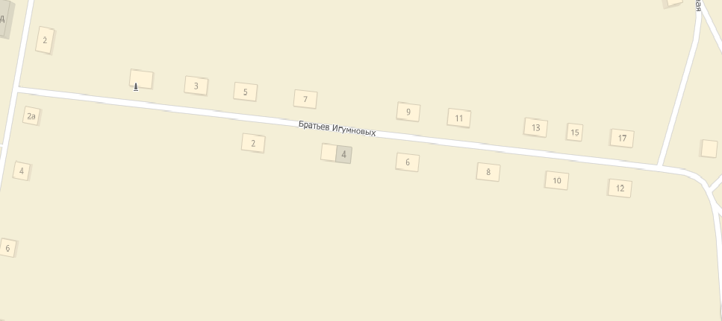

Приложение 3

Приложение 4

Приложение 5
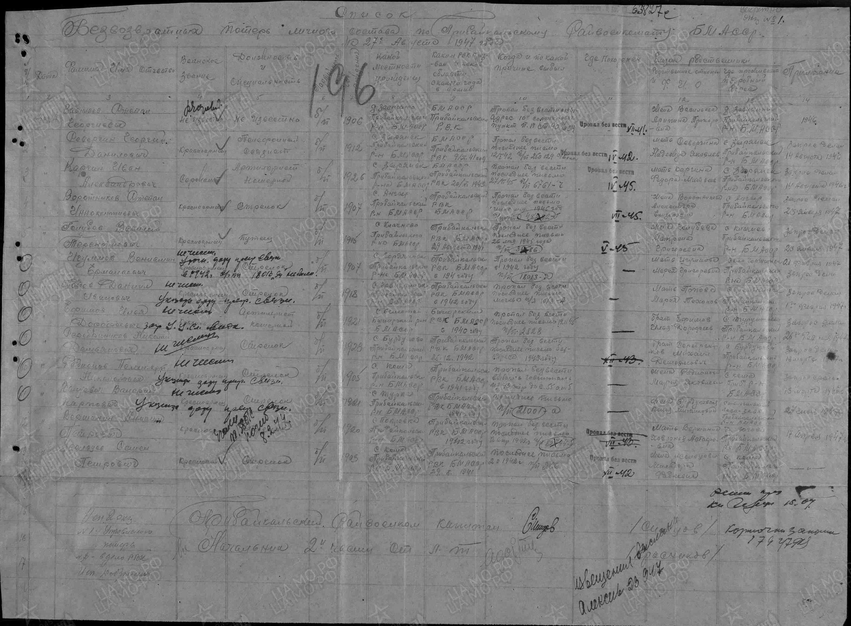

Приложение 6

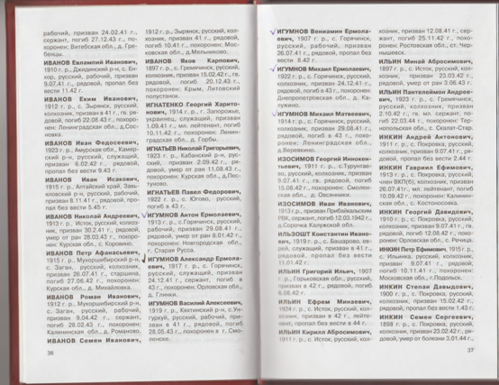

Приложение 7
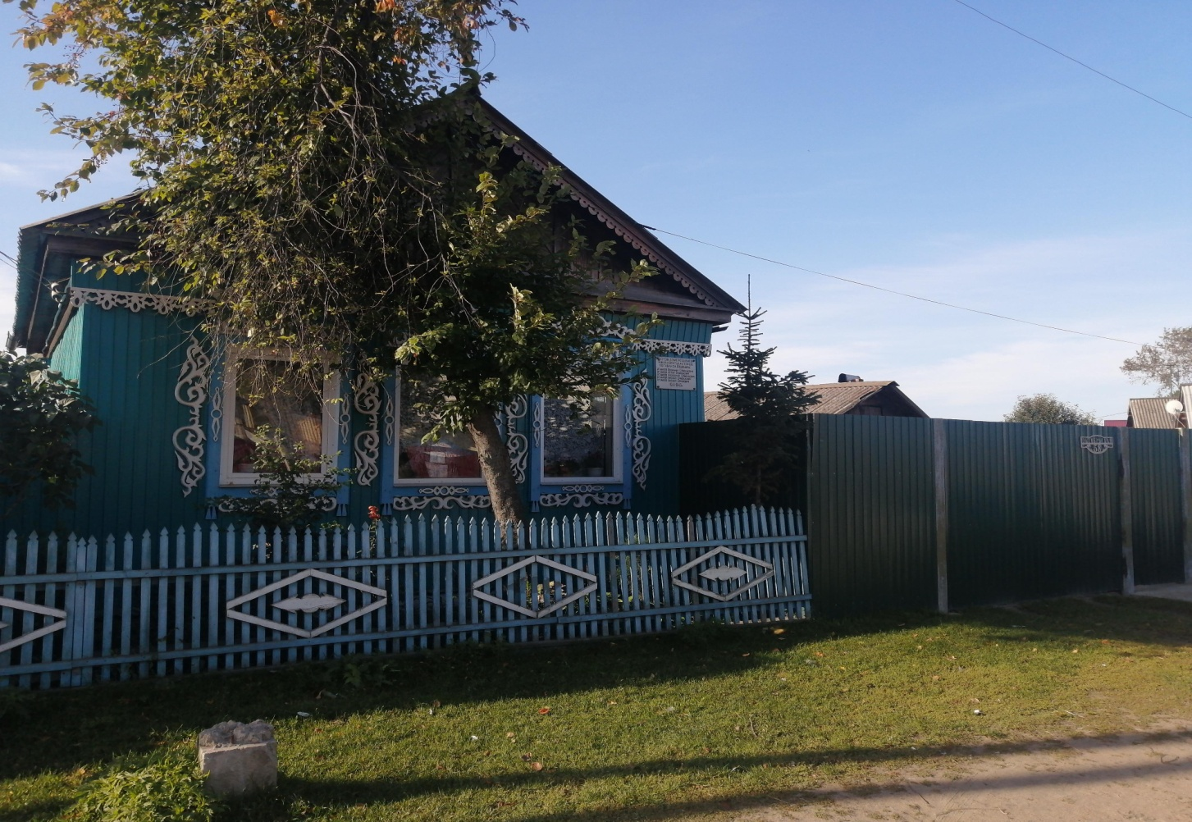

Приложение 8

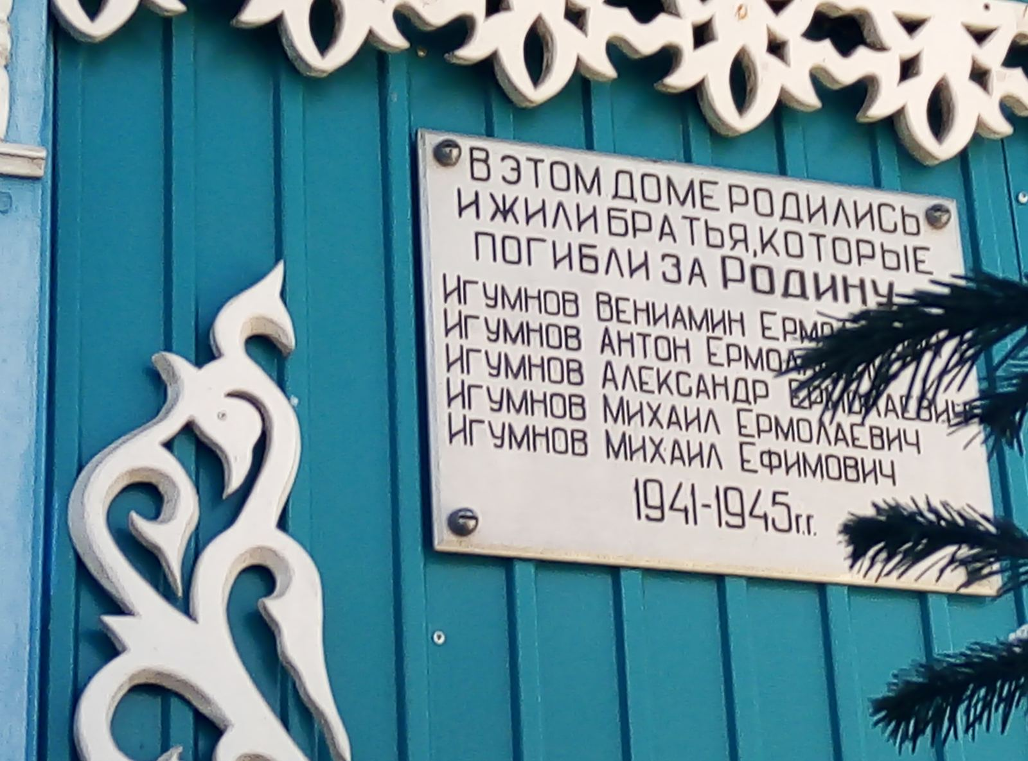
Муниципальное общеобразовательное учреждение
«Горячинская средняя школа»

«Топонимика улиц села Горячинск.
Улица Братьев Андреевых»
Секция: «Их именами названы улицы»

Автор: Чернакова Нина, ученица 5 класса
МОУ «Горячинской СОШ»
Руководитель: Секретарева Римма Вячеславовна

Улан-Удэ
2020 г.

